Caso de Prueba No. TC-05

Elaborado por: Berny Navarro

Fecha de Creación: 26/02/2026

Descripción
Validar que identificación y salario acepten solo números.

Requerimiento Asociado:
R.3 Gestión de empleados
R.3.1 Registrar empleado

Precondiciones
N/A

Datos de Prueba:
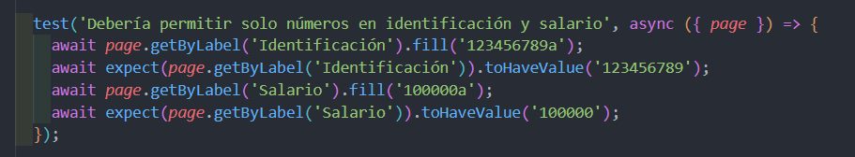

Pasos
Paso | Acción a realizar | Resultado Esperado | Comentarios
1 | Escribir letras en identificación | Se eliminan automáticamente
2 | Verificar valor | Solo números
3 | Escribir letras en salario | Se eliminan
4 | Verificar valor | Solo números

Resultados esperados: Los campos filtran caracteres no numéricos.

Observaciones
N/A

